冰盾抗DDOS防火墙
安装手册



冰盾（中国）科技
http://www.bingdun.com
保密申明
该资料是冰盾（中国）科技的有价信息，接受该资料表示同意对其内容保密并且未经冰盾（中国）科技书面请求和书面认可，不得复制，泄露或散布这份资料。如果你不是有意接受者，请注意对这份资料内容的任何形式的泄露、复制或散布都是被禁止的。

冰盾防火墙安装手册

一、安装准备工作
1、Windows 2000、Windows XP或Windows 2003操作系统。
2、冰盾安装光盘。

二、安装步骤
1、下载安装软件：http://www.bingdun.com/bdfwsetup.exe
2、运行安装程序bdfwsetup.exe。
2、安装欢迎画面。
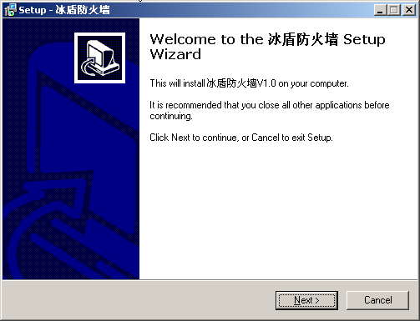
3、点Next按钮进入安装目录画面。
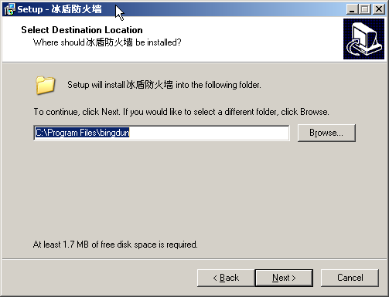
4、点Next进入程序组画面。
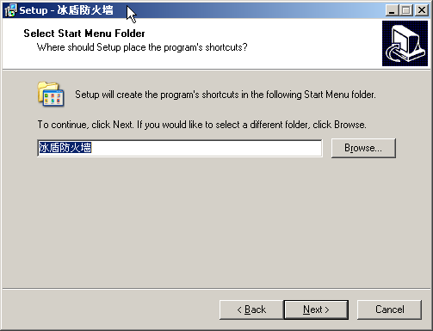
5、点Next进入桌面图标选择画面。
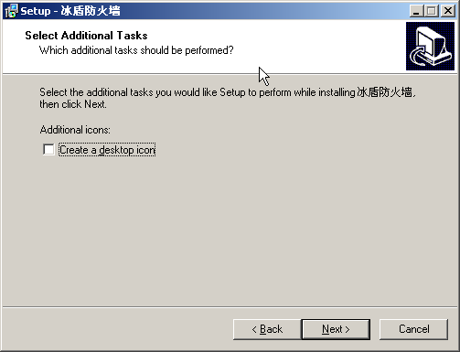
6、点Next进入安装配置确认画面。
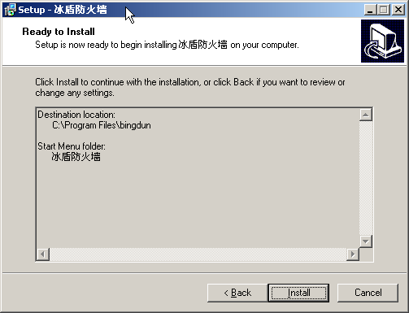
7、点Install即进行安装过程并可看到安装完成画面。
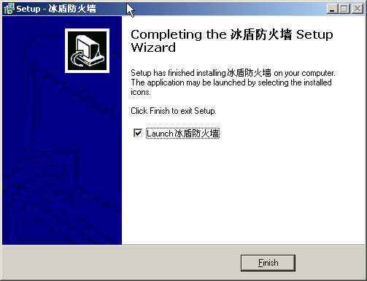

三、安装完毕
1、冰盾安装完毕后会在桌面建立“冰盾防火墙”快捷图标。

2、点击桌面的“冰盾防火墙”的快捷图标即可启动冰盾，有时可能需要重新启动系统才可运行。

